**1.Авторизация**

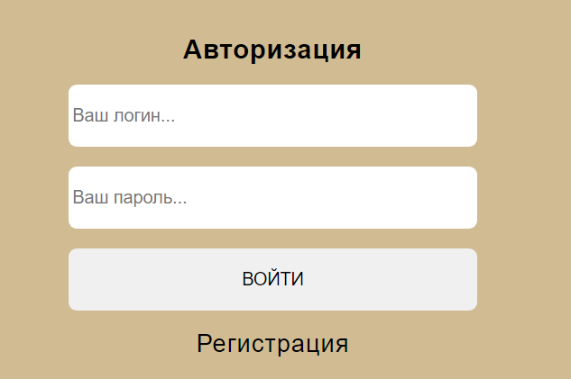

Чтобы зайти введите логин и пароль, нажмите кнопку "войти".



**2.Регистрация**

Если у вас нет логина и пароля, то перейдите по ссылке "регистрация"

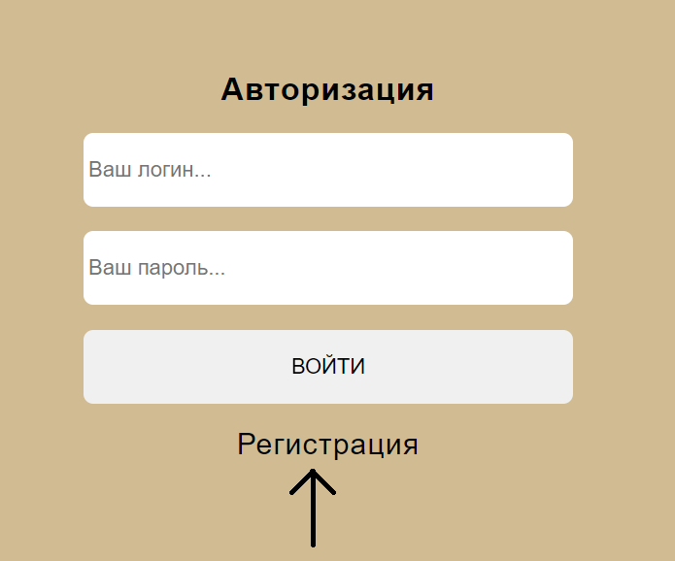

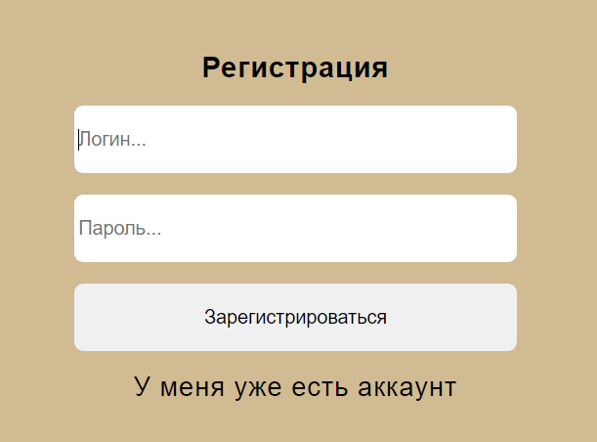

Укажите логин и пароль чтобы зарегистрироваться, затем нажмите кнопку "зарегистрироваться".



Чтобы войти в систему, перейдите по ссылке "У меня уже есть аккаунт"



Если у вас уже есть аккаунт и вы по ошибке перешли на страницу регистрации,

вы можете вернуться на страницу авторизации, для это также перейдите по ссылке "У меня уже есть аккаунт"



**3.Библиотека.**

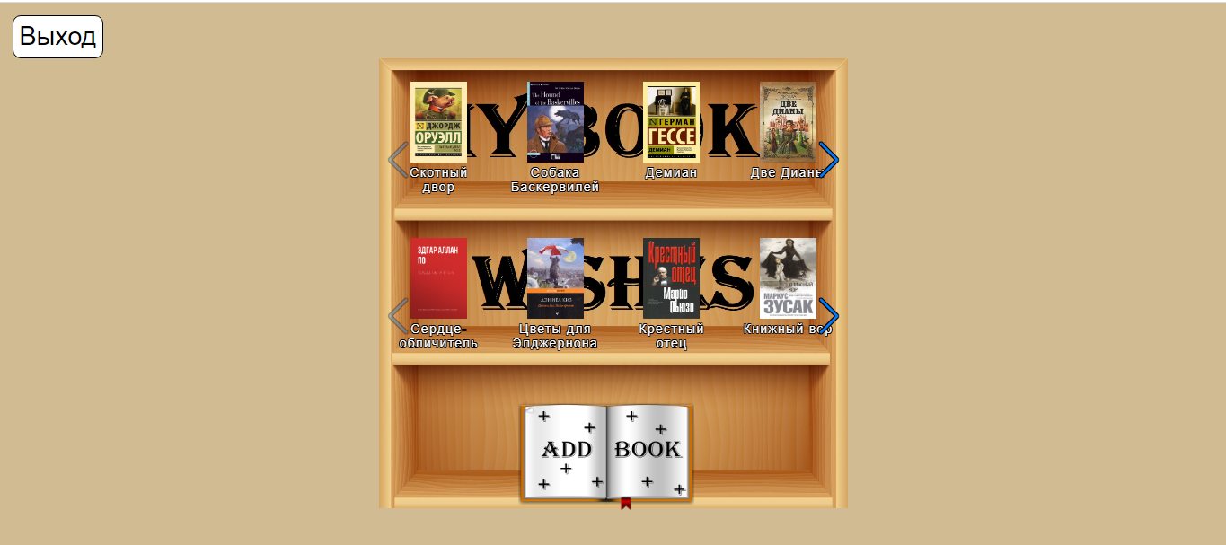

На первой полке расположены ваши книги,

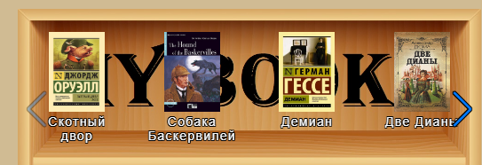

На второй – книги, которые вы хотите прочитать,

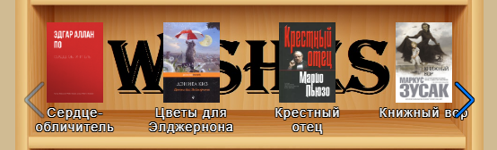

Книги можно прокручивать или нажимать на стрелочки и листать.

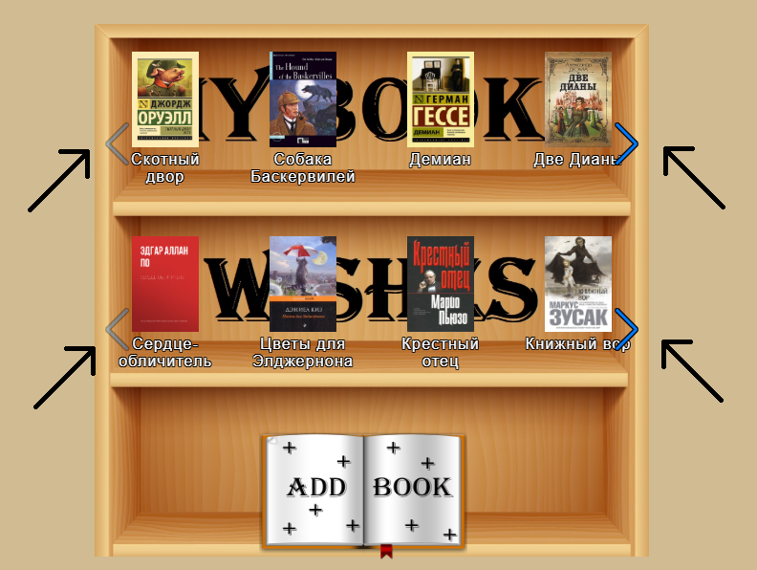

На третьей полке расположена книга для добавления книги в библиотеку

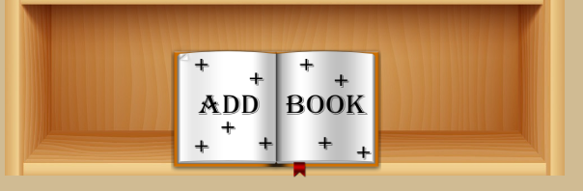

**4.Описание книги.**

Чтобы посмотреть описание нажмите на нужную вам книгу. Например, на Скотный двор

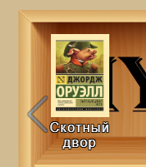

Вы будете перенаправлены на другую страницу с названием, суперобложкой и описанием книги.

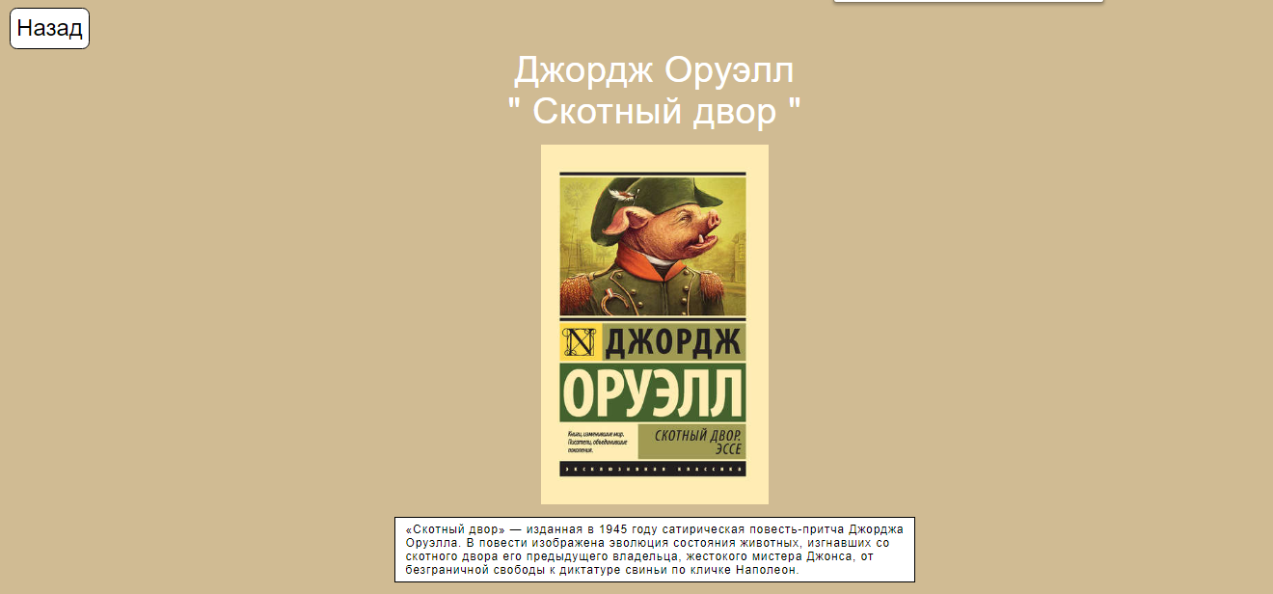

Чтобы вернуться в библиотеку нажмите на кнопку "НАЗАД"

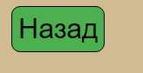

**5.Добавление книги.**

Чтобы перейти на страницу добавления книги, нажмите на книгу на Главной странице



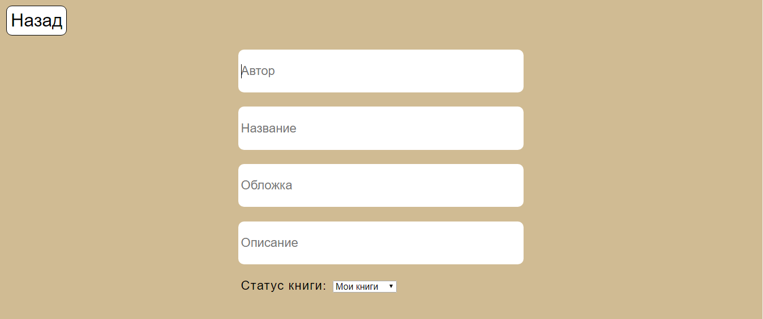

На странице добавления расположены 4 поля для ввода данных:

В поле Автор введите Автора книги.

В поле Название введите название книги.

В поле обложка укажите URL изображения.

В поле описание введите описание книги.

Выберите статус книги:



«Мои книги», если вы хотите добавить книгу в «мои книги»:

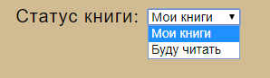

«Буду читать», если вы хотите добавить книгу, которую вы будете читать:

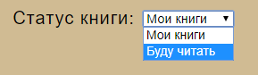

и нажмите кнопку "Добавить книгу":



После добавления книги вас автоматически перенаправят на страницу библиотеки.

Чтобы вернуться в библиотеку нажмите на кнопку "НАЗАД"

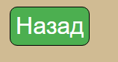

**6.Выход из системы**

Чтобы выйти - нажмите кнопку "ВЫХОД"

